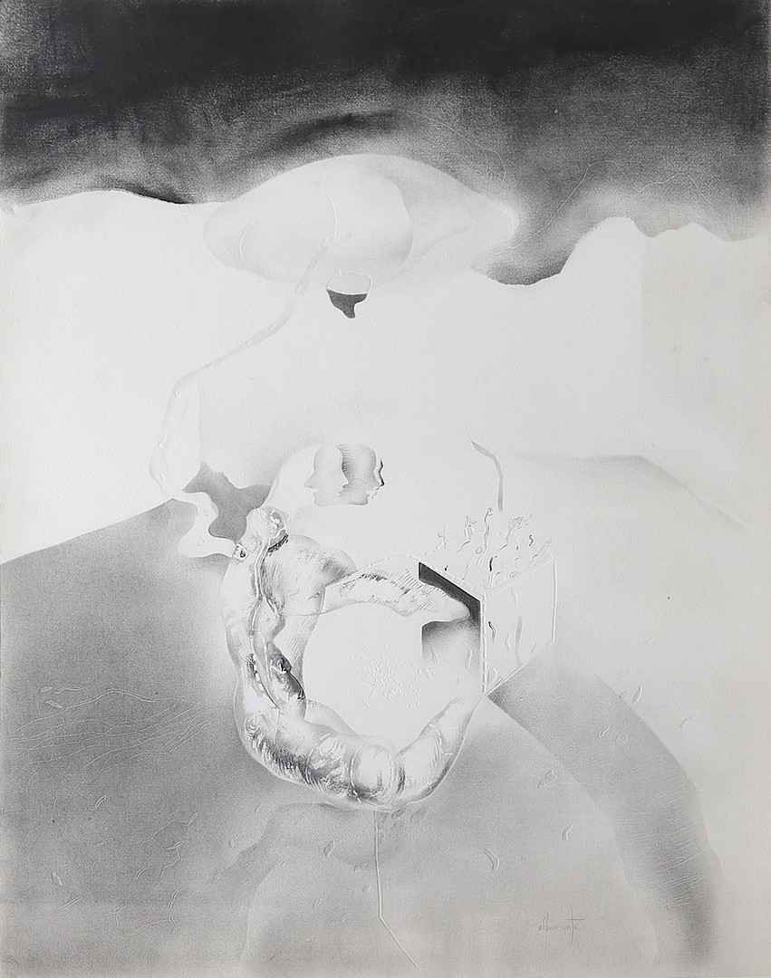
= FICHA TÉCNICA.
+ AUTOR: ALFONSO COSTA BEIRO.
+ TÍTULO: "Sin Título".
+ TÉCNICA: Dibujo a tinta aguada sobre papel.
+ MEDIDAS: 63 x 50 centímetros.
+ Firmado en el margen inferior derecho.
+ Enmarcado.

